УДК 004.032.26/ББК 16.632
Парыгина С.А., Лашенков Д.И., Минаев Д.И.
Разработка алгоритма обнаружения дефектов на лопастях авиационных двигателей на основе машинного обучения

Аннотация. В статье изложены особенности и основные этапы создания алгоритма на основе машинного обучения и компьютерного зрения с целью замены на производстве человека, контролирующего появление дефектов на продукции, и исключения из процесса проверки человеческого фактора. В качестве примера представлен процесс создания системы контроля дефектов на лопастях авиационных двигателей в виде царапин. Также описаны встретившиеся проблемы и их решение.
Ключевые слова: машинное обучение, компьютерное зрение, авиапромышленность, распознавание образов, нейронные сети, автоматическая система, система контроля.

На текущий момент на авиационном производстве двигателей контроль лопаток двигателей, в том числе после полировальной операции, проходит в ручном режиме, т.е. контроль обеспечивается человеком. Это сказывается на пропускной способности участка контроля ввиду прямого влияния человеческого фактора при большом объеме предварительного контроля объектов с возвратом на доработку.
Подготовка квалифицированного специалиста для выполнения визуального контроля сложных геометрических объектов требует длительного времени и специальной аттестации (что приводит к высокой стоимости специалистов для предприятия). В этих условиях контролёру требуется использование интеллектуального помощника, позволяющего с необходимой степенью достоверности выявлять и классифицировать дефекты при помощи машинного зрения. Автоматическое выявление дефектов на предварительном контроле после полировальной операции с применением технологии машинного зрения позволит в будущем повысить пропускную способность участка контроля по выпуску годной продукции.
Набор данных состоял из исходных изображений лопаток авиационных двигателей и соответствующих им сегментационных масок с выделенными дефектами. В пилотном исследовании набор данных содержал примерно 200 изображений с масками и 7-ми классами дефектов, таких как: надир, царапина, чернота и т.д.
Сложности реализации поставленной задачи заключались в том, что предоставленная выборка не была сбалансирована, и некоторые дефекты в выборке оказались в меньшинстве. Известно, что чем больше данных будет видеть модель, тем более общее представление она получит о задаче, которую пытается решить [1]. Эту проблему частично удалось решить аугментацией данных, которая позволила увеличить набор данных с 200 кадров до чуть более 1000 кадров. Для увеличения набора данных были применены следующие преобразования изображений:
- Поворот изображения;
- Смещение по ширине;
- Смещение по высоте;
- Изменение яркости;
- Сдвиг изображения;
- Масштабирование изображения.
Также стоит отметить, что выборка была разделена на тренировочную и тестовую в соотношении: train/test – 80/20 [3]. Для проверки сети был выделен и валидационный набор данных без преобразований, так как при подборе гиперпараметров модели есть вероятность получить модель, искусственно настроенную на достижение высокого качества прогнозирования по проверочным данным (потому что именно на этих данных мы ее оптимизировали). Однако, истинной целью является качество прогнозирования на совершенно новых данных, поэтому для оценки качества модели следует использовать отдельный валидационный набор данных, никак не участвующий в обучении [2].
Идея решения заключалась в том, чтобы сначала найти на фотографии анализируемую лопатку с помощью детектора, а затем выделить и классифицировать на найденной лопатке дефекты при помощи сегментационной нейронной сети. Схему алгоритма можно описать следующим образом:
- На вход подаётся изображение с лопаткой;
- Изображение подаётся на вход нейронной сети YOLOv5, которая детектирует область лопатки;
- По детекции вырезается лопатка;
- Лопатка подается на вход нейронной сети Mask R-CNN, которая обнаруживает и классифицирует на изображении дефекты;
- На выходе формируется маска для исходного изображения с детекциями лопатки и дефектов.
Идея применения детектора отдельно к лопатке также возникла, исходя из сложности анализа сегментационной нейронной сетью всего изображения. Изображение было довольно большим по размерам, и анализ занимал много времени. Но лопатка зачастую занимала лишь небольшую часть изображения, поэтому анализировать остальную часть изображения не имело смысла. Таким образом, мы ускорили анализ и избежали ложных детекций за пределами анализируемой лопатки. Схема алгоритма визуализирована на рисунке 1.
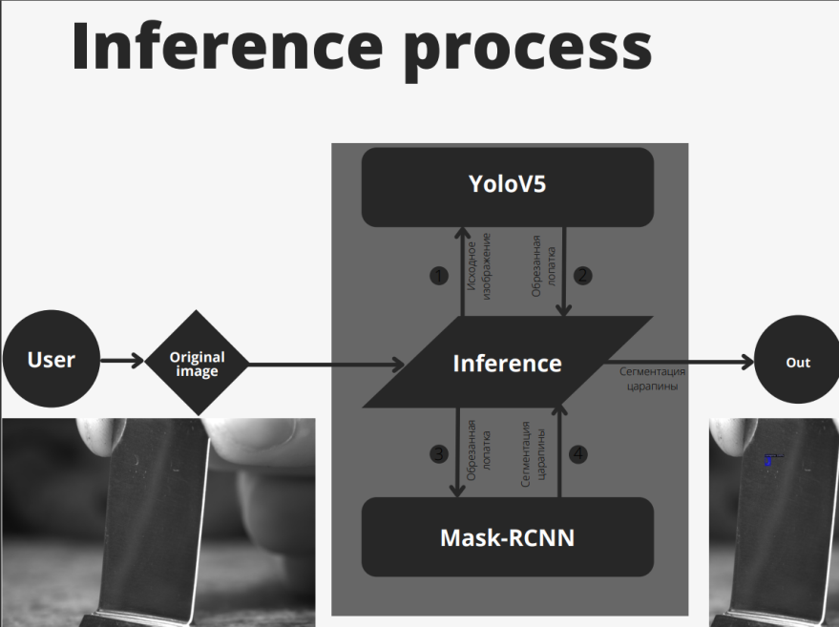
Рисунок 1. Схема алгоритма
Кроме того, одной из проблем было то, что разметка была не в том формате, которая необходима для обучения нейронных сетей. Разметка была представлена в формате LabelMe, а нейронные сети требовали COCO и Yolo1.1. Таким образом, было принято решение о написании конвертеров форматов. Из LabelMe в COCO для подачи данных в сеть Mask R-CNN, а из COCO в Yolo1.1, соответственно, для сети YOLO.
В конечном итоге, для обучения нейронных сетей было собрано два набора данных:
- Yolo 1.1. с 1 классом «Lopatka»;
- COCO с 7 классами дефектов «Nadir», «Charapina», «Chernota» и т.д.
На выходе данный алгоритм из bbox’a лопатки, выдаваемого сетью YOLO, и сегментационной маски с царапинами сети Mask R-CNN соединял все результаты в одну сегментационную маску исходного изображения со следующими классами:
- background – 0;
- lopatka - 1;
- sled_ot_frezi – 2;
- zaboina – 3;
- carapina – 4;
- riska – 5;
- nadir – 6;
- chernota – 7.
Где background – это область, не попавшая в пределы bbox’a лопатки; lopatka – это зона внутри bbox’a, а классы sled_ot_frezi, …, chernota - области царапин. Пример исходного изображения и наложенной маски можно увидеть на рисунке 2.
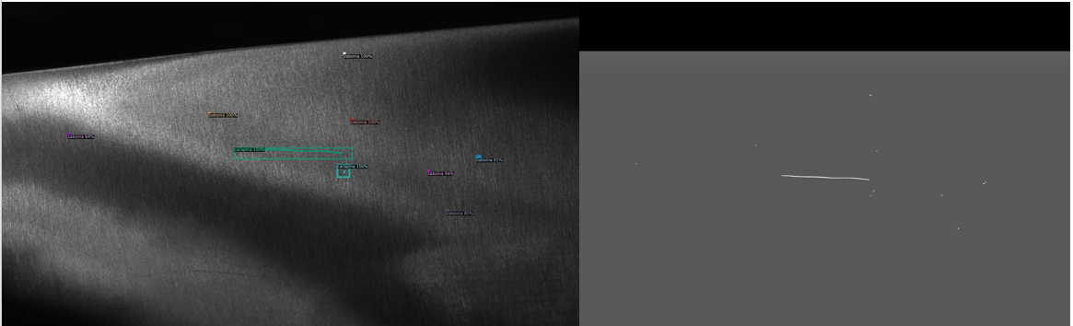
Рисунок 2. Пример выполнения алгоритма
Лучшая конфигурация решения имела следующие метрики моделей:
- YOLO – mAP = 0,97
- Mask R-CNN – accuracy = 0,96
Метрики в виде графиков представлены на рисунках 3 и 4.
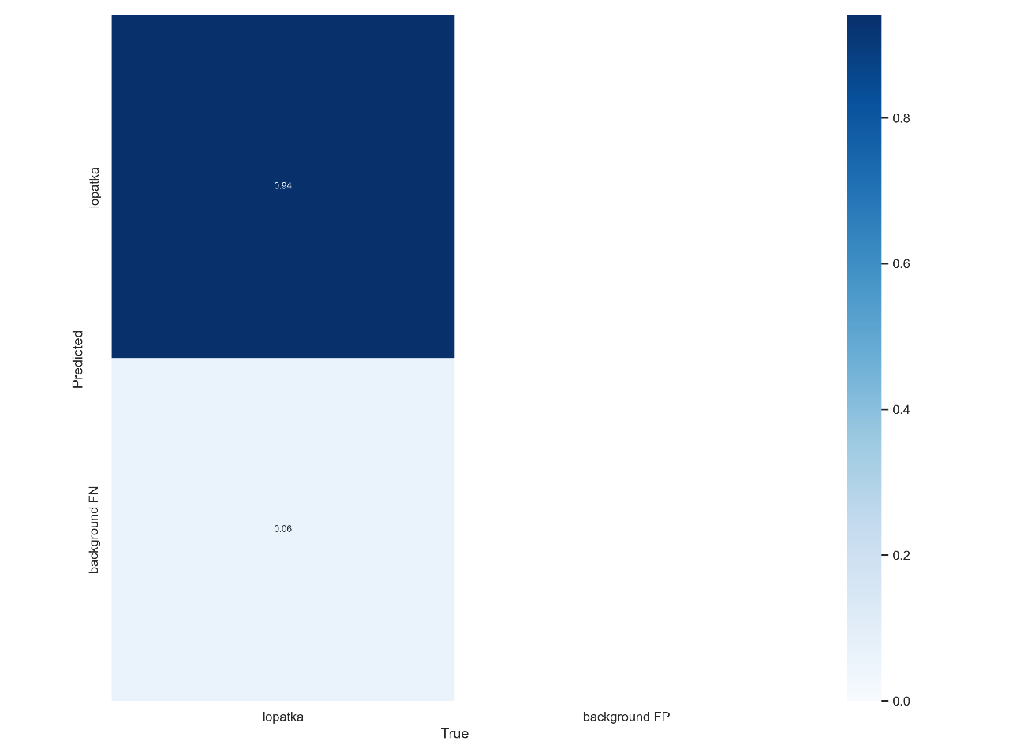
Рисунок 3. Матрица ошибок для YOLO – детектора
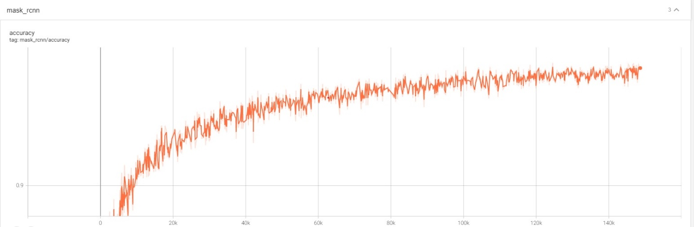
Рисунок 4. Показатель accuracy сети Mack R-CNN в процессе обучения
Библиографический список
- Пойнтер Ян П47 Программируем с PyTorch: Создание приложений глубокого обучения. — СПб.: Питер, 2020. — 256 с.: ил. — (Серия «Бестселлеры O’Reilly»).
- Шолле Франсуа Ш78 Глубокое обучение на Python. — СПб.: Питер, 2018. — 400 с.: ил. — (Серия «Библиотека программиста»).
- Рашид, Тарик. C58 Создаем нейронную сеть. : Пер. с англ. — СПб. : ООО “Альфа-книга”, 2017. — 272 с. : ил. — Парал. тит. англ.
Информация об авторах
Парыгина Светлана Александровна (Россия, Череповец) – кандидат психологических наук, доцент, Федеральное государственное бюджетное образовательное учреждение высшего образования «Череповецкий государственный университет» (Пр-т Луначарского, д. 5, г. Череповец, Россия, 162600, chsu@chsu.ru), (saparygina@chsu.ru)
Лашенков Денис Игоревич (Россия, Череповец) – бакалавр направления «Прикладная математика и информатика», Федеральное государственное бюджетное образовательное учреждение высшего образования «Череповецкий государственный университет» (Пр-т Луначарского, д. 5, г. Череповец, Россия, 162600, chsu@chsu.ru), (dilashenkov@chsu.ru)
Минаев Дмитрий Иванович (Россия, Череповец) – бакалавр направления «Прикладная математика и информатика», Федеральное государственное бюджетное образовательное учреждение высшего образования «Череповецкий государственный университет» (Пр-т Луначарского, д. 5, г. Череповец, Россия, 162600, chsu@chsu.ru), (diminaev@chsu.ru)

Parygina S.A., Lashenkov D.I., Minaev.D.I
DEVELOPMENT OF AN ALGORITHM FOR DETECTING DEFECTS ON THE BLADES OF AIRCRAFT ENGINES BASED ON MACHINE LEARNING

Abstract. The article describes the features and main stages of creating an algorithm based on machine learning and computer vision in order to replace a person in production who controls the appearance of defects in products and exclude the human factor from the verification process. As an example, we will present the process of creating an aircraft engine blade defect control system, implementation problems and their solutions.
Key words: metallurgy, production of cold rolled steel, neural networks, non-flatness, forecasting, mathematical modeling, correlation coefficient, logistic regression.

Information about the author
Parygina Svetlana Alexandrovna (Russia, Cherepovets) – Candidate of Psychological Sciences, Associate Professor, Federal State Budgetary Educational Institution of Higher Education "Cherepovets State University" (Lunacharsky avenue, 5, Cherepovets, Russia, 162600, chsu@chsu.ru), (saparygina@chsu.ru)
Lashenkov Denis Igorevich (Cherepovets, Russia) – Bachelor of Applied Mathematics and Computer Science, Federal State Budgetary Educational Institution of Higher Education "Cherepovets State University" (Lunacharsky avenue, 5, Cherepovets, Russia, 162600, chsu@chsu.ru), (dilashenkov@chsu.ru)
Minaev Dmitry Ivanovich (Russia, Cherepovets) – Bachelor of Applied Mathematics and Computer Science, Federal State Budgetary Educational Institution of Higher Education "Cherepovets State University" (Lunacharsky avenue, 5, Cherepovets, Russia, 162600, chsu@chsu.ru), (diminaev@chsu.ru)
References
1. Poynter Jan P47 Programming with PyTorch: Building Deep Learning Applications. - St. Petersburg: Peter, 2020. - 256 p.: ill. — (Series "Bestsellers O'Reilly").
2. Chollet François SH78 Deep Learning with Python. - St. Petersburg: Peter, 2018. - 400 p.: ill. — (Programmer's Library series).
3. Rashid, Tariq. C58 Create a neural network. : Per. from English. - St. Petersburg. : Alfa-kniga LLC, 2017. - 272 p. : ill. — Parall. tit. English

